**Robot Ericc3**

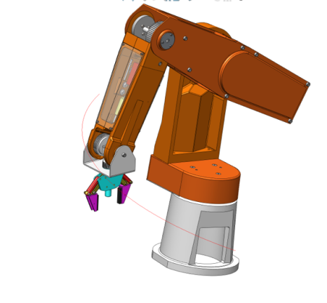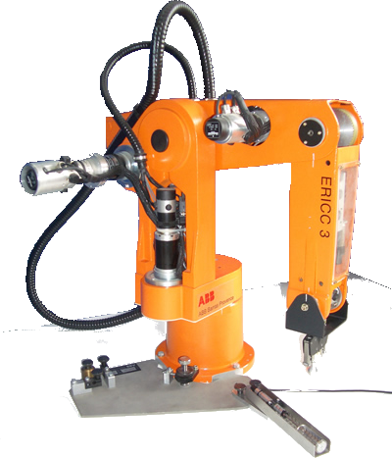

**Préparation Aux Épreuves Orales De La Filière PSI**

|  |  |  |
| --- | --- | --- |
|  |  |  |

Le robot ERICC3 est un robot anthropomorphe 5 axes.  Les applications utilisant des robots industriels sont très nombreuses (quelques dizaines de milliers de robots installés en

France). L’effecteur monté à l’extrémité du robot est spécifique de l’application. Le robot ERICC 3

présent dans le laboratoire est lui muni d’une pince à mors parallèles standard.

|  |
| --- |
| **Problématique et objectifs:**  ***Modéliser et simuler le comportement du robot autour de son axe de lacet :***   * **Manipuler** et **appréhender** le fonctionnement d’un système automatisé d’asservissement en position. * **Modéliser** le système sous forme de schéma bloc. * **Identifier** un modèle de connaissance. * **Simuler** le système sous *Matlab Simulink* et déterminer les **écarts** entre résultats expérimentaux et simulation numérique.   . |

# Découverte – Manipulation – Observation – Description

|  |
| --- |
| **Objectif 1: S’approprier le fonctionnement du Robot Ericc – 20 minutes** |

*Cette première partie nécessite la lecture préalable de la fiche 2 (Mise en œuvre du robot – prise d’origine).*

|  |
| --- |
| **Activité 1**   * **Faire la prise d’origine.** * Modifier manuellement la posture de départ afin de se placer dans des configurations particulières. Effectuer quelques déplacements dans le *repère articulaire* et dans le *repère cartésien*. |

|  |
| --- |
| **Activité 2 (Voir fiche 5)**   * **Etablir la chaine fonctionnelle (chaine d’info/énergie) décrivant l’axe de lacet** |

# Analyse expérimentale du système

|  |  |  |  |  |  |  |  |  |  |  |  |  |  |  |
| --- | --- | --- | --- | --- | --- | --- | --- | --- | --- | --- | --- | --- | --- | --- |
| **Objectif 2 : 30 min**  Il s’agit de rechercher expérimentalement les résistances passives dans l’ensemble des liaisons pivots et le moment d’inertie du robot autour de l’axe vertical de la pivot chaise/socle.  On montre par une étude dynamique la relation : Macintosh HD:Users:emiliendurif2:Documents:prepa:PSI:2016-2017:C3_-_dynamique_energetique:TP4:5_-_ericc3:2RE81_web:accueil_fichiers:image004.gifCm – Cr - fω = Joz.(dω/dt)   |  |  | | --- | --- | | ω | vitesse angulaire du moteur de lacet | | Cr | couple de frottement « sec » (constant) | | Cm | Couple du moteur de lacet | | f | coefficient de frottement visqueux (fonction de ω) | | JoZ | moment d’inertie équivalent du robot (bras+avant-bras+poignet+pince) par rapport à l’axe de rotation du moteur de lacet Oz0 | | α | rapport de réduction de système poulie-courroie (12/40) | | β | rapport du réducteur « [harmonic-drive](file:///Users/emiliendurif2/Documents/prepa/PSI/2016-2017/C3_-_dynamique_energetique/TP4/5_-_ericc3/2RE81_web/fonctionnement.htm)» (1/100) |   Il s’agit de relever l’intensité du courant moteur pour garantir l’équilibre du robot.  L’étude sera réalisée dans la position la plus défavorable du robot : **Bras et avant-bras alignés horizontalement**  D:\prepa\PSI\2013_2014\II_-_statique\TP\1_-_robot_ericc\images\robot_3D_legende.jpg |

|  |
| --- |
| **Activité 3 Détermination expérimentale de Cr et f par différents essais en BO *Durée : 20 minutes***   * Pour une étude en régime établi,   1. relever la valeur du courant moteur   2. lisser la courbe de vitesse ( cliquez droit la courbe, bouton droit souris / filtre)   3. relever la valeur de la vitesse en positionnant "à l'œil" le pointeur.   L'exploitation du seul enregistrement réalisé précédemment ne permet pas la détermination des 2 caractéristiques cherchées. Il faut, en fait, réaliser plusieurs relevés pour différentes amplitudes d'échelon. (dans le but de gagner du temps, cette série d’enregistrements a été réalisée :   * Ouvrir le fichier « vitesse.mes » (DAC de 40% à 90% incrément de 10% et courbes de vitesse lacet) et« intensite.mes » du dossier transfert. (DAC de 40% à 90% incrément de 10% et courbes de courant moteur). Mesurer sur les courbes et noter les valeurs de i et w lacet . On donne Cm=KTi avec KT =0.043 Nm/A * Identifier les 3 courbes visibles. Justifier les allures relatives des courbes de vitesse et de position. * Compléter le tableau\_BO (6 valeurs de DAC : 40% à 90% - incrément de 10%) situé sur le dossier transfert. Demander le tracer de la courbe CM=f(w) et calculer les paramètres désirés. * Justifier le fait d'avoir pris en compte des frottements visqueux (couple résistant proportionnel à la vitesse) et non pas seulement un couple résistant constant (indépendant de la vitesse). |

|  |
| --- |
| **Activité 4 Essai expérimental en boucle fermée *Durée : 10 minutes***  On se réfèrera à la fiche 2 (mesure en BF)   * Configurer pour effectuer un créneau en position de 30° * Lancer l’essai et observer le résultat. * Les résultats de cet essai pourront alors être comparé à la simulation dans le logiciel Matlab Simulink (L’importation des données d’essai est directement implémentée). |

# Simulation sous Matlab Simulink

|  |
| --- |
| **Objectif 3 Mettre en œuvre une simulation du système pour comparer les résultats avec la simulation.*– Durée : 20 minutes*** |

|  |
| --- |
| **Activité 5 Mise en œuvre et analyse du modèle *Durée : 20 minutes***   * **Copier le dossier Ericc situé sur le dossier partagé dans votre espace perso. Copier le chemi d’accès du répertoire dans la barre d’adresse Matlab.** * **Ouvrir** les fichiers *data\_modele\_ericc.m* et *ericc3\_DataFile.m et les exécuter.* * Ouvrir le fichier *modele\_ericc\_complet.slx* (simulink) et analyser le en identifiant les différentes parties. * Exécuter le modèle et observer le résultat. |

|  |
| --- |
| **Activité 6 Analyse et interprétation des résultats *Durée : 20 minutes***   * Analyser et interpréter les écarts. * Repérer comment le frottement est pris en compte dans le modèle. Est-il bien considéré vis-à-vis des mesures réalisées précédemment. * Proposer une modification du modèle pour tenir compte des résultats obtenus dans l’étude expérimentale. * Qu’en est-il des phénomènes de saturation. Proposer une méthode pour les mettre en évidence et pour en tenir compte dans la simulation. * Proposer une démarche pour étudier l’influence de Kp sur les performances du système. |

# Synthèse

|  |
| --- |
| **Objectif 4  Exposer clairement le travail effectué *– Durée : 15 minutes*** |

|  |
| --- |
| **Activité 7**   * **Réaliser sous forme de poster une synthèse des activités réalisées lors de ce TP. Attention, il ne s’agit pas d’un résumé, mais d’une synthèse globale !** |